ІЎЕЎСКІ РАЁННЫ  ВЫКАНАЎЧЫ КАМІТЭТ  РАШЭННЕ  24 мая 2021 г. № 313  г. Іўе, Гродзенская вобл. | ИВЬЕВСКИЙ РАЙОННЫЙ ИСПОЛНИТЕЛЬНЫЙ КОМИТЕТ  РЕШЕНИЕ  г. Ивье, Гродненская обл.
О передаче под охрану мест произрастания дикорастущих растений, относящихся к видам, включенным в Красную книгу Республики Беларусь

На основании пункта 7 Положения о порядке передачи мест обитания диких животных и (или) мест произрастания дикорастущих растений, относящихся к видам, включенным в Красную книгу Республики Беларусь, под охрану пользователям земельных участков и (или) водных объектов, утвержденного Постановлением Совета Министров Республики Беларусь от 18 мая 2009 г. № 638, Ивьевский районный исполнительный комитет РЕШИЛ:
1. Передать под охрану государственному лесохозяйственному учреждению «Ивьевский лесхоз» (далее – ГЛХУ «Ивьевский лесхоз») выявленные места произрастания дикорастущих растений, относящихся к видам, включенным в Красную книгу Республики Беларусь, согласно приложению.
2. Утвердить охранные обязательства и паспорта мест произрастания дикорастущих растений, относящихся к видам, включенным в Красную книгу Республики Беларусь (прилагаются).
3. ГЛХУ «Ивьевский лесхоз» обеспечить внесение изменений в лесоустроительный проект в связи с установленными на земельных участках соответствующими специальными режимами охраны и использования.
4. Настоящее решение вступает в силу после его официального опубликования.

Председатель | И.Н.Генец
Управляющий делами | Г.С.Холяво

Лист согласования прилагается

ЛИСТ СОГЛАСОВАНИЯ
решения Ивьевского районного исполнительного комитета
«О передаче под охрану мест произрастания дикорастущих растений, относящихся к видам, включенным в Красную книгу Республики Беларусь»

СОГЛАСОВАНО
Государственная инспекция охраны животного и растительного мира при Президенте Республики Беларусь

Ивьевская районная инспекция природных ресурсов и охраны окружающей среды

Государственное лесохозяйственное учреждение «Ивьевский лесхоз»
Приложение
к решению
Ивьевского районного
исполнительного комитета
24.05.2021 № 313

МЕСТА ПРОИЗРАСТАНИЯ дикорастущих растений, относящихся к видам, включенным в Красную книгу Республики Беларусь

Название вида дикорастущего растения, передаваемого под охрану | Наименование юридического лица, которому передается под охрану место произрастания дикорастущего растения | Границы и площадь передаваемого под охрану места произрастания дикорастущего растения | Специальный режим охраны и использования передаваемого под охрану места произрастания дикорастущего растения
Баранец обыкновенный (Huperzia selago (L.) Bernh. ex Schrank et Mart.) | ГЛХУ «Ивьевский лесхоз» | Гродненская область, Ивьевский район:  0,6 км к югу – юго-востоку от деревни Дямонты, Ивьевское лесничество, квартал 146, выдел13, в пределах заказника «Урочище Красное», 8,1 гектара;  1,7 км к юго-востоку от деревни Лукашино, Ивьевское лесничество, квартал 149, выдел 2 (юго-восточная часть), в пределах заказника «Урочище Красное», 13,7 гектара | Запрещается:  проводить сплошные и постепенные рубки главного пользования;  проводить рубки обновления и формирования (переформирования);  допускать увеличение совокупного проективного покрытия подроста и подлеска более 30 процентов;  проводить сжигание порубочных остатков древесины, за исключением случаев сжигания порубочных остатков в очагах вредителей и болезней лесов;  использовать машины на гусеничном ходу, устраивать склады лесоматериалов, места заправки и стоянки техники;  нарушать целостность подстилки и живого напочвенного покрова, проводить обработку и нарушать целостность почвы, за исключением работ, проводимых с целью охраны леса и тушения пожаров, а также научно обоснованных работ по сохранению и расселению видов;  проводить гидротехническую мелиорацию земель и иные работы по регулированию водного режима земель (почв), поверхностных и грунтовых вод, кроме работ по восстановлению нарушенного режима;  осуществлять возведение зданий и сооружений.  Требуется:  проводить разработку лесосек в осенне-зимний период с устойчивым снежным покровом; поддерживать сомкнутость полога древостоя в пределах 0,5–0,7
Лосняк Лёзеля (Liparis loeselii (L.) Rich.) | ГЛХУ «Ивьевский лесхоз» | Гродненская область, Ивьевский район, 1 км к юго-западу от деревни Лукашино, Ивьевское лесничество, квартал 148, выдел 6, в пределах заказника «Урочище Красное», 32,6 гектара | Запрещается:  проводить гидротехническую мелиорацию земель и иные работы по регулированию водного режима земель (почв), поверхностных и грунтовых вод, кроме работ по восстановлению нарушенного режима;  осуществлять добычу торфа  Требуется:  проводить мероприятия, направленные на снижение проективного покрытия кустарников: проективное покрытие кустарников в местах произрастания не должно превышать 40 процентов
Пухонос альпийский (Baeothryon alpinum (L.) Egor.) | ГЛХУ «Ивьевский лесхоз» | Гродненская область, Ивьевский район:  0,6 км к югу от деревни Дямонты, Ивьевское лесничество, квартал 146, выделы 8, 7, 13 (на границе выделов), в пределах заказника «Урочище Красное», 17,1 гектара;  1,7 км к юго-западу от деревни Лукашино, Ивьевское лесничество, квартал 147, выдела 1 и 3 (рассеяно на площади 4 гектара), в пределах заказника «Урочище Красное», 57,6 гектара;  1,2 км к юго-западу от деревни Лукашино, Ивьевское лесничество, квартал 148, выдел 1 (рассеяно на площади 0,5 гектара), в пределах заказника «Урочище Красное», 6,5 гектара;  1,5 км к юго-западу от деревни Лукашино, Ивьевское лесничество, квартал 148, выдел 6 (рассеяно на площади 10 гектаров), в пределах заказника «Урочище Красное», 32,6 гектара;  1,1 км к югу от деревни Лукашино, Ивьевское лесничество, квартал 149, выдела 3 и 5, в пределах заказника «Урочище Красное», 22,1 гектара | Запрещается:  проводить первичное залужение;  нарушать почвенный покров, за исключением подсева трав без перепашки или другого механического нарушения дернины с периодичностью не чаще, чем один раз в 10 лет, а также работ, проводимых с целью охраны леса и тушения пожаров;  использовать тяжелую технику с давлением, превышающим 0,3 кг на см почвы, при проведении полевых или иных работ;  создавать лесные культуры на не лесных землях;  допускать перевыпас сельскохозяйственных животных и образование скотопрогонных троп. Количество голов крупного рогатого скота не должно превышать нормы допустимой нагрузки на пастбища;  проводить гидротехническую мелиорацию земель и иные работы по регулированию водного режима земель (почв), поверхностных и грунтовых вод, кроме работ по восстановлению нарушенного режима;  осуществлять возведение зданий и сооружений.  Требуется:  в местах массового отдыха – проводить рекреационное благоустройство территории, организацию и обустройство экологических троп и мест отдыха (видовых точек, пикниковых полян, малых архитектурных форм и другие) проводить с учетом мест произрастания видов, взятых под охрану
Лук медвежий, или черемша (Allium ursinum L.) | ГЛХУ «Ивьевский лесхоз» | Гродненская область, Ивьевский район, 1,8 км к юго-востоку от деревни Залейки, Ивьевское лесничество, квартал 136, выдел 19, в пределах заказника «Раздоры», 20,9 гектара | Запрещается:  проводить сплошные и постепенные рубки главного пользования, рубки обновления и формирования (переформирования);  допускать уменьшение сомкнутости полога древостоя менее 0,7;  допускать увеличение совокупного проективного покрытия подроста и подлеска более 40 процентов;  проводить сжигание порубочных остатков древесины, за исключением случаев сжигания порубочных остатков в очагах вредителей и болезней лесов;  использовать машины на гусеничном ходу, устраивать склады лесоматериалов, места заправки и стоянки техники;  нарушать целостность подстилки и живого напочвенного покрова, проводить обработку и нарушать целостность почвы, за исключением работ, проводимых с целью охраны леса и тушения пожаров, а также научно обоснованных работ по сохранению и расселению вида;  проводить гидротехническую мелиорацию земель и иные работы по регулированию водного режима земель (почв), поверхностных и грунтовых вод, кроме работ по восстановлению нарушенного режима;  осуществлять возведение зданий и сооружений.  Требуется:  проводить разработку лесосек в осенне-зимний период с устойчивым снежным покровом;  проводить мероприятия, направленные на снижение проективного покрытия кустарников: проективное покрытие кустарников в местах произрастания не должно превышать 40 процентов

УТВЕРЖДЕНО
Решение
Ивьевского районного исполнительного комитета
24.05.2021 № 313

ПАСПОРТ
места произрастания дикорастущего растения, относящегося
к видам, включенным в Красную книгу Республики Беларусь

7 апреля 2021 г. № 31
(дата регистрации)

Название вида дикорастущего растения: Баранец обыкновенный (Huperzia selago (L.) Bernh. ex Schrank et Mart.)
(на русском или белорусском и латинском языках)
Состояние популяции дикорастущего растения: встречается отдельными экземплярами и небольшими куртинами, общая численность ценопопуляции 5 куртин и отдельные экземпляры на площади 0,1 га, состояние хорошее.
(численность; с указанием счетной единицы; площадь, занимаемая популяцией (кв.м, га), встречаемость - единичная, куртинная по всему участку; состояние - хорошее, удовлетворительное, неудовлетворительное)
Местонахождение места произрастания дикорастущего растения: Гродненская область, Ивьевский район, 0,6 км к югу – юго-востоку от деревни Дямонты, государственное лесохозяйственное учреждение «Ивьевский лесхоз», Ивьевское лесничество, квартал 146, выдел 13, в пределах заказника «Урочище Красное»
(область, район, направление и расстояние от ближайшего населенного пункта, наименование лесхоза, лесничества, номер квартала и выдела, номер земельного участка, другие сведения)
Географические координаты места произрастания дикорастущего растения: 53°54'28.7"N 25°39'22.8"E
(в системе координат WGS 1984, в формате 00°00'00,0'')
Площадь места произрастания дикорастущего растения: 8,1 га_
(гектаров, квадратных метров)
Описание границ места произрастания дикорастущего растения: в границах выдела
Описание места произрастания дикорастущего растения: молодой березняк с примесью сосны обыкновенной

Тихомиров В.Н., зав. каф. ботаники
Белорусского государственного университета _
(фамилия, инициалы и должность лица, оформившего паспорт (подпись)
места произрастания дикорастущего растения)
11 июля 2020 г.
(дата оформления паспорта места произрастания дикорастущего растения)

Общий вид (фотографии)
дикорастущего растения и места его произрастания
к паспорту места произрастания дикорастущего растения
от 7 апреля 2021 г. № 31

Баранец обыкновенный (Huperzia selago (L.) Bernh. ex Schrank et Mart.)
(название вида дикорастущего растения, включенного в Красную книгу Республики Беларусь)

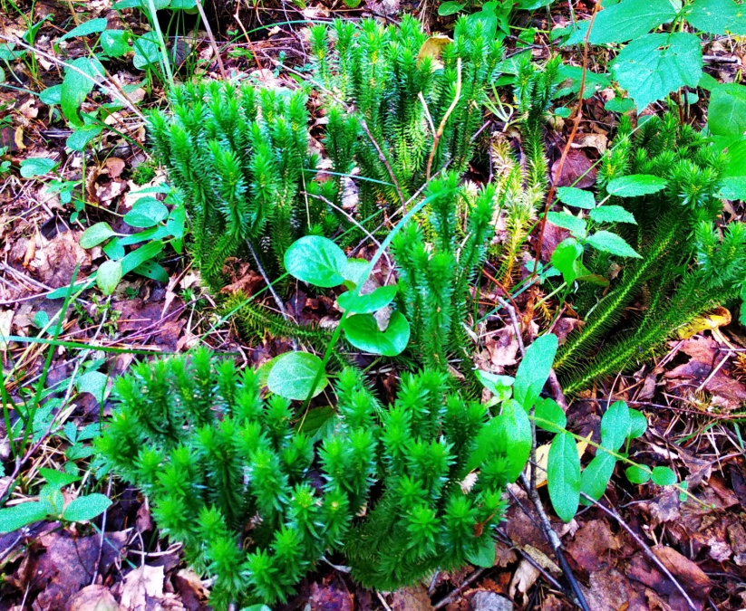

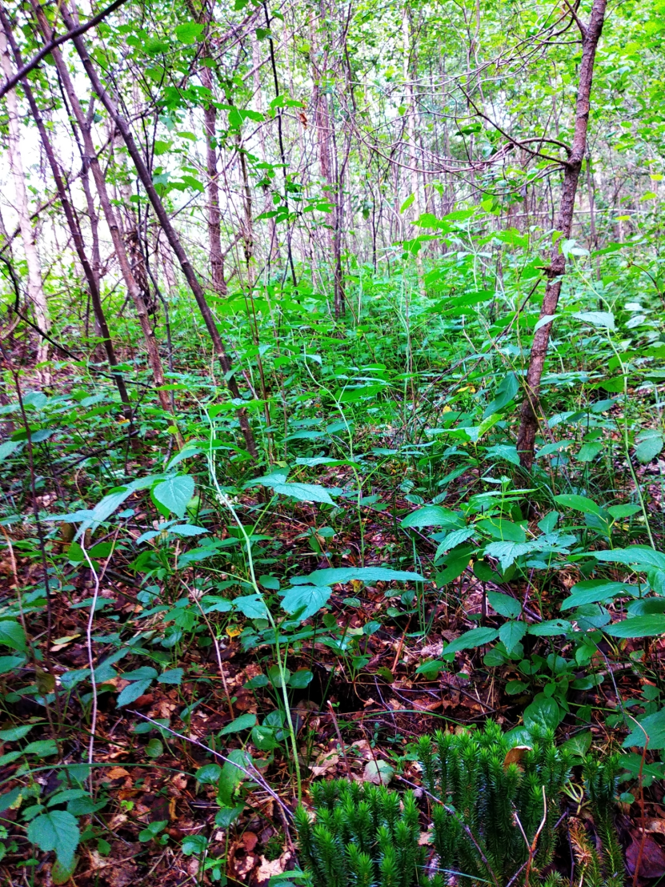
Картосхема
места произрастания дикорастущего растения
к паспорту места произрастания дикорастущего растения
от 7 апреля 2021 г. № 31

Баранец обыкновенный (Huperzia selago (L.) Bernh. ex Schrank et Mart.)
(название вида дикорастущего растения, включенного в Красную книгу Республики Беларусь)

УТВЕРЖДЕНО
Решение
Ивьевского районного исполнительного комитета
24.05.2021 № 313

ОХРАННОЕ ОБЯЗАТЕЛЬСТВО

7 апреля 2021 г. № 31
(дата регистрации)

Государственное лесохозяйственное учреждение «Ивьевский лесхоз»
(наименование юридического лица или фамилия и инициалы физического лица, в том числе индивидуального предпринимателя, которому переданы под охрану место произрастания дикорастущего растения)
Гродненская обл., Ивьевский р-н, г. Ивье, ул. Пионерская, 3
(местонахождение юридического лица и местожительство физического лица, в том числе индивидуального предпринимателя)
обеспечивает охрану места произрастания дикорастущего растения Баранец обыкновенный (Huperzia selago (L.) Bernh. ex Schrank et Mart.)
(название вида дикорастущего растения на русском или белорусском и латинском языках)
указанного в паспорте места произрастания дикорастущего растения от 7 апреля 2021 г. № 31.
(дата регистрации паспорта)
В этих целях государственное лесохозяйственное учреждение «Ивьевский лесхоз»
ОБЯЗАН:
1. Участвовать в обследованиях места обитания дикого животного (места произрастания дикорастущего растения) не реже 1 раза в 3 года
(периодичность обследования)
2. Своевременно информировать о всех обстоятельствах, наступление которых связано с обеспечением охраны места обитания дикого животного (места произрастания дикорастущего растения) Ивьевскую районную инспекцию природных ресурсов и охраны окружающей среды
(наименование территориального органа Минприроды)
3. В случае ухудшения состояния места произрастания дикорастущего растения осуществлять мероприятия по восстановлению места произрастания дикорастущего растения.
4. Обеспечивать соблюдение специального режима охраны и использования места произрастания дикорастущего растения.
В границах места произрастания запрещается:
проводить сплошные и постепенные рубки главного пользования;
проводить рубки обновления и формирования (переформирования);
допускать увеличение совокупного проективного покрытия подроста и подлеска более 30 процентов;
проводить сжигание порубочных остатков древесины, за исключением случаев сжигания порубочных остатков в очагах вредителей и болезней лесов;
использовать машины на гусеничном ходу, устраивать склады лесоматериалов, места заправки и стоянки техники;
нарушать целостность подстилки и живого напочвенного покрова, проводить обработку и нарушать целостность почвы, за исключением работ, проводимых с целью охраны леса и тушения пожаров, а также научно обоснованных работ по сохранению и расселению видов;
проводить гидротехническую мелиорацию земель и иные работы по регулированию водного режима земель (почв), поверхностных и грунтовых вод, кроме работ по восстановлению нарушенного режима;
осуществлять возведение зданий и сооружений.
В границах места произрастания требуется:
проводить разработку лесосек в осенне-зимний период с устойчивым снежным покровом;
поддерживать сомкнутость полога древостоя в пределах 0,5–0,7.

УТВЕРЖДЕНО
Решение
Ивьевского районного исполнительного комитета
24.05.2021 № 313

ПАСПОРТ
места произрастания дикорастущего растения, относящегося
к видам, включенным в Красную книгу Республики Беларусь

7 апреля 2021 г. № 32
(дата регистрации)

Название вида дикорастущего растения: Баранец обыкновенный (Huperzia selago (L.) Bernh. ex Schrank et Mart.)
(на русском или белорусском и латинском языках)
Состояние популяции дикорастущего растения: встречается отдельными экземплярами и небольшими куртинами, общая численность ценопопуляции 3 куртины и отдельные экземпляры на площади 0,1 га, состояние удовлетворительное
(численность; с указанием счетной единицы; площадь, занимаемая популяцией (кв.м, га), встречаемость - единичная, куртинная по всему участку; состояние - хорошее, удовлетворительное, неудовлетворительное)
Местонахождение места произрастания дикорастущего растения: Гродненская область, Ивьевский район, 1,7 км к юго-востоку от деревни Лукашино, государственное лесохозяйственное учреждение «Ивьевский лесхоз», Ивьевское лесничество, квартал 149, выдел 2 (юго-восточная часть), в пределах заказника «Урочище Красное»
(область, район, направление и расстояние от ближайшего населенного пункта,
наименование лесхоза, лесничества, номер квартала и выдела, номер земельного участка, другие сведения)
Географические координаты места произрастания дикорастущего растения: 53°54'20.8"N 25°42'38.1"Е
(в системе координат WGS 1984, в формате 00°00'00,0'')
Площадь места произрастания дикорастущего растения: 13,7 га
(гектаров, квадратных метров)
Описание границ места произрастания дикорастущего растения: в границах выдела
Описание места произрастания дикорастущего растения: молодой березняк с примесью сосны обыкновенной

Мялик А. Н., научный сотрудник каф. ботаники
Белорусского государственного университета _
(фамилия, инициалы и должность лица, оформившего паспорт (подпись)
места произрастания дикорастущего растения)
11 июля 2020 г.
(дата оформления паспорта места
произрастания дикорастущего растения)
Общий вид (фотографии)
дикорастущего растения и места его произрастания
к паспорту места произрастания дикорастущего растения
от 7 апреля 2021 г. № 32

Баранец обыкновенный
(название вида дикорастущего растения, включенного в Красную книгу Республики Беларусь)

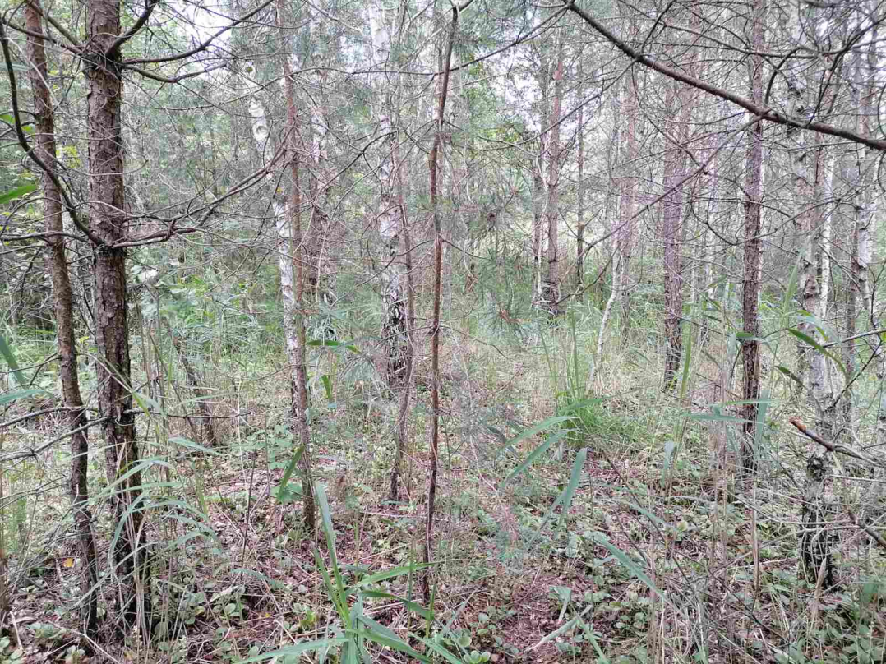

Картосхема
места произрастания дикорастущего растения
к паспорту места произрастания дикорастущего растения
от 7 апреля 2021 г. № 32

Баранец обыкновенный
(название вида дикорастущего растения, включенного в Красную книгу Республики Беларусь)

УТВЕРЖДЕНО
Решение
Ивьевского районного исполнительного комитета
24.05.2021 № 313

ОХРАННОЕ ОБЯЗАТЕЛЬСТВО

7 апреля 2021 г. № 32
(дата регистрации)

Государственное лесохозяйственное учреждение «Ивьевский лесхоз»
(наименование юридического лица или фамилия и инициалы физического лица, в том числе индивидуального предпринимателя, которому переданы под охрану место произрастания дикорастущего растения)
Гродненская обл., Ивьевский р-н, г. Ивье, ул. Пионерская, 3
(местонахождение юридического лица и местожительство физического лица, в том числе индивидуального предпринимателя)
обеспечивает охрану места произрастания дикорастущего растения Баранец обыкновенный (Huperzia selago (L.) Bernh. ex Schrank et Mart.)
(название вида дикорастущего растения на русском или белорусском и латинском языках)
указанного в паспорте места произрастания дикорастущего растения от 7 апреля 2021 г. № 32.
(дата регистрации паспорта)
В этих целях государственное лесохозяйственное учреждение «Ивьевский лесхоз»
ОБЯЗАН:
1. Участвовать в обследованиях места обитания дикого животного (места произрастания дикорастущего растения) не реже 1 раза в 3 года
(периодичность обследования)
2. Своевременно информировать о всех обстоятельствах, наступление которых связано с обеспечением охраны места обитания дикого животного (места произрастания дикорастущего растения) Ивьевскую районную инспекцию природных ресурсов и охраны окружающей среды
(наименование территориального органа Минприроды)
3. В случае ухудшения состояния места произрастания дикорастущего растения осуществлять мероприятия по восстановлению места произрастания дикорастущего растения.
4. Обеспечивать соблюдение специального режима охраны и использования места произрастания дикорастущего растения.
В границах места произрастания запрещается:
проводить сплошные и постепенные рубки главного пользования;
проводить рубки обновления и формирования (переформирования);
допускать увеличение совокупного проективного покрытия подроста и подлеска более 30 процентов;
проводить сжигание порубочных остатков древесины, за исключением случаев сжигания порубочных остатков в очагах вредителей и болезней лесов;
использовать машины на гусеничном ходу, устраивать склады лесоматериалов, места заправки и стоянки техники;
нарушать целостность подстилки и живого напочвенного покрова, проводить обработку и нарушать целостность почвы, за исключением работ, проводимых с целью охраны леса и тушения пожаров, а также научно обоснованных работ по сохранению и расселению видов;
проводить гидротехническую мелиорацию земель и иные работы по регулированию водного режима земель (почв), поверхностных и грунтовых вод, кроме работ по восстановлению нарушенного режима;
осуществлять возведение зданий и сооружений.
В границах места произрастания требуется:
проводить разработку лесосек в осенне-зимний период с устойчивым снежным покровом;
поддерживать сомкнутость полога древостоя в пределах 0,5–0,7.

УТВЕРЖДЕНО
Решение
Ивьевского районного исполнительного комитета
24.05.2021 № 313

ПАСПОРТ
места произрастания дикорастущего растения, относящегося
к видам, включенным в Красную книгу Республики Беларусь

7 апреля 2021 г. № 33
(дата регистрации)

Название вида дикорастущего растения: Лосняк Лёзеля (Liparis loeselii (L.) Rich.)
(на русском или белорусском и латинском языках)
Состояние популяции небольшими куртинами, общая численность ценопопуляции 3 растения на площади 2 м², состояние неудовлетворительное
(численность; с указанием счетной единицы; площадь, занимаемая популяцией (кв.м, га), встречаемость - единичная, куртинная по всему участку; состояние - хорошее, удовлетворительное, неудовлетворительное)
Местонахождение места произрастания дикорастущего растения: Гродненская область, Ивьевский район, 1 км к юго-западу от деревни Лукашино, государственное лесохозяйственное учреждение «Ивьевский лесхоз», Ивьевское лесничество, квартал 148, выдел 6, в пределах заказника «Урочище Красное»
(область, район, направление и расстояние от ближайшего населенного пункта,
наименование лесхоза, лесничества, номер квартала и выдела, номер земельного участка, другие сведения)
Географические координаты места произрастания дикорастущего растения: 53°54'36.3"N 25°41'02.4"E
(в системе координат WGS 1984, в формате 00°00'00,0'')
Площадь места произрастания дикорастущего растения: 32,6 га
(гектаров, квадратных метров)
Описание границ места произрастания дикорастущего растения: в границах выдела
Описание места произрастания дикорастущего растения: молодой березняк с примесью сосны обыкновенной

Тихомиров В.Н., зав. каф. ботаники
Белорусского государственного университета _
(фамилия, инициалы и должность лица, оформившего паспорт (подпись)
места произрастания дикорастущего растения)
11 июля 2020 г.
(дата оформления паспорта места
произрастания дикорастущего растения)

Общий вид (фотографии)
дикорастущего растения и места его произрастания
к паспорту места произрастания дикорастущего растения
от 7 апреля 2021 г. № 33

Лосняк Лёзеля (Liparis loeselii (L.) Rich.)
(название вида дикорастущего растения, включенного в Красную книгу Республики Беларусь)

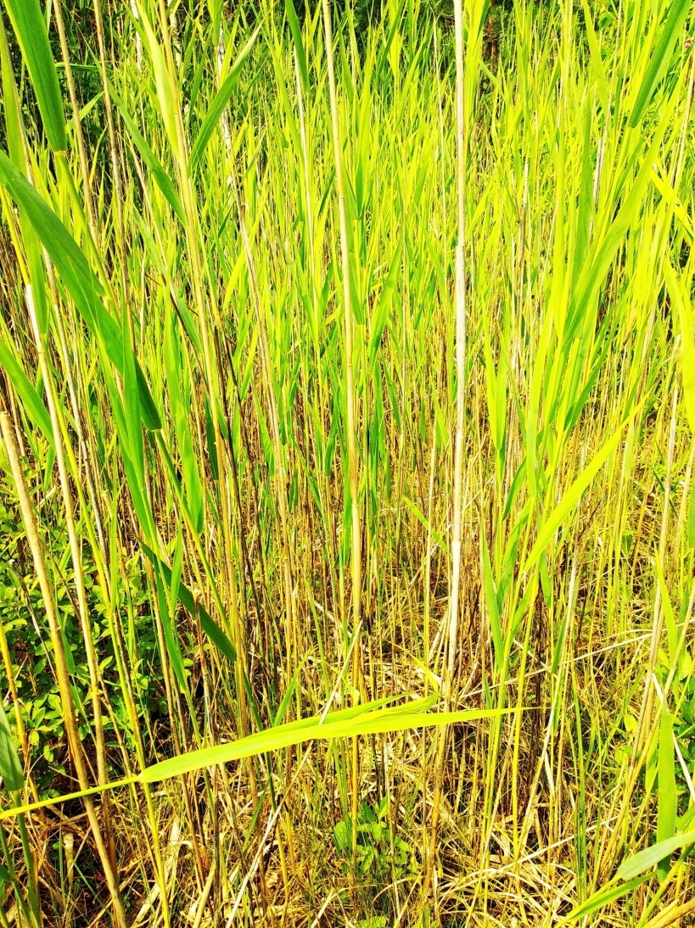

Картосхема
места произрастания дикорастущего растения
к паспорту места произрастания дикорастущего растения
от 7 апреля 2021 г. № 33

Лосняк Лёзеля (Liparis loeselii (L.) Rich.)
(название вида дикорастущего растения, включенного в Красную книгу Республики Беларусь)

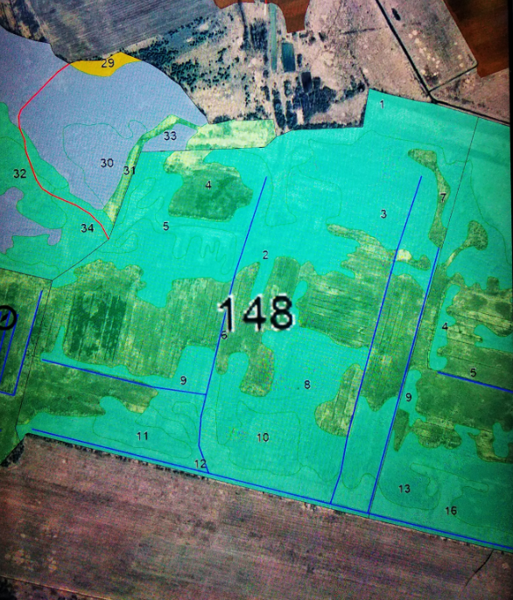

УТВЕРЖДЕНО
Решение
Ивьевского районного исполнительного комитета
24.5.2021 № 313

ОХРАННОЕ ОБЯЗАТЕЛЬСТВО

7 апреля 2021 г. № 33
(дата регистрации)

Государственное лесохозяйственное учреждение «Ивьевский лесхоз»
(наименование юридического лица или фамилия и инициалы физического лица, в том числе индивидуального предпринимателя, которому переданы под охрану место произрастания дикорастущего растения)
Гродненская обл., Ивьевский р-н, г. Ивье, ул. Пионерская, 3
(местонахождение юридического лица и местожительство физического лица, в том числе индивидуального предпринимателя)
обеспечивает охрану места произрастания дикорастущего растения Лосняк Лёзеля (Liparis loeselii (L.) Rich.)
(название вида дикорастущего растения на русском или белорусском и латинском языках)
указанного в паспорте места произрастания дикорастущего растения от 7 апреля 2021 г. № 33.
(дата регистрации паспорта)
В этих целях государственное лесохозяйственное учреждение «Ивьевский лесхоз»
ОБЯЗАН:
1. Участвовать в обследованиях места обитания дикого животного (места произрастания дикорастущего растения) не реже 1 раза в 3 года
(периодичность обследования)
2. Своевременно информировать о всех обстоятельствах, наступление которых связано с обеспечением охраны места обитания дикого животного (места произрастания дикорастущего растения) Ивьевскую районную инспекцию природных ресурсов и охраны окружающей среды
(наименование территориального органа Минприроды)
3. В случае ухудшения состояния места произрастания дикорастущего растения осуществлять мероприятия по восстановлению места произрастания дикорастущего растения.
4. Обеспечивать соблюдение специального режима охраны и использования места произрастания дикорастущего растения:
В границах места произрастания запрещается:
проводить гидротехническую мелиорацию земель и иные работы по регулированию водного режима земель (почв), поверхностных и грунтовых вод, кроме работ по восстановлению нарушенного режима;
осуществлять добычу торфа.
В границах места произрастания требуется:
проводить мероприятия, направленные на снижение проективного покрытия кустарников: проективное покрытие кустарников в местах произрастания не должно превышать 40 процентов.

УТВЕРЖДЕНО
Решение
Ивьевского районного исполнительного комитета
24.05.2021 № 313

ПАСПОРТ
места произрастания дикорастущего растения, относящегося
к видам, включенным в Красную книгу Республики Беларусь

7 апреля 2021 г. № 34
(дата регистрации)

Название вида дикорастущего растения: Пухонос альпийский (Baeothryon alpinum (L.) Egor.)
(на русском или белорусском и латинском языках)
Состояние популяции дикорастущего растения: встречается плотными группами и отдельными экземплярами на площади 5 га, общая численность ценопопуляции более 1000 экз., состояние хорошее
(численность; с указанием счетной единицы; площадь, занимаемая популяцией (кв.м, га), встречаемость - единичная, куртинная по всему участку; состояние - хорошее, удовлетворительное, неудовлетворительное)
Местонахождение места произрастания дикорастущего растения: Гродненская область, Ивьевский район, 0,6 км к югу от деревни Дямонты, государственное лесохозяйственное учреждение «Ивьевский лесхоз», Ивьевское лесничество, квартал 146, выделы 8, 7, 13 (на границе выделов), в пределах заказника «Урочище Красное»
(область, район, направление и расстояние от ближайшего населенного пункта, наименование лесхоза, лесничества, номер квартала и выдела, номер земельного участка, другие сведения)
Географические координаты места произрастания дикорастущего растения: 53°54'28.6"N 25°39'24.4"E
(в системе координат WGS 1984, в формате 00°00'00,0'')
Площадь места произрастания дикорастущего растения: 17,1 га
(гектаров, квадратных метров)
Описание границ места произрастания дикорастущего растения: в границах выдела
Описание места произрастания дикорастущего растения: зарастающая кустарником торфоразработка, на обнажениях торфа и среди разреженных осоково-злаковых сообществ

Тихомиров В.Н., зав. каф. ботаники
Белорусского государственного университета _

11 июля 2020 г.
(дата оформления паспорта места
произрастания дикорастущего растения)
Общий вид (фотографии)
дикорастущего растения и места его произрастания
к паспорту места произрастания дикорастущего растения
от 7 апреля 2021 г. № 34

Пухонос альпийский (Baeothryon alpinum (L.) Egor.)
(название вида дикорастущего растения, включенного в Красную книгу Республики Беларусь)

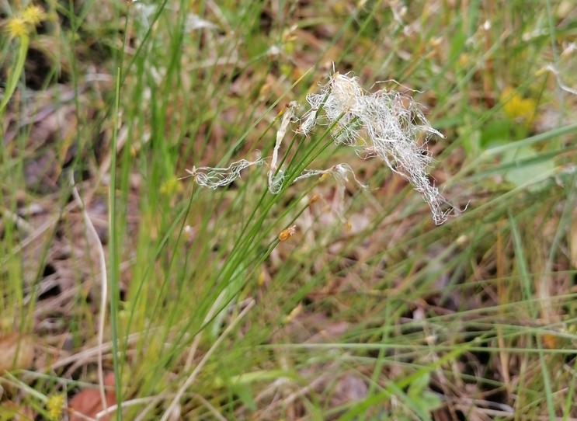

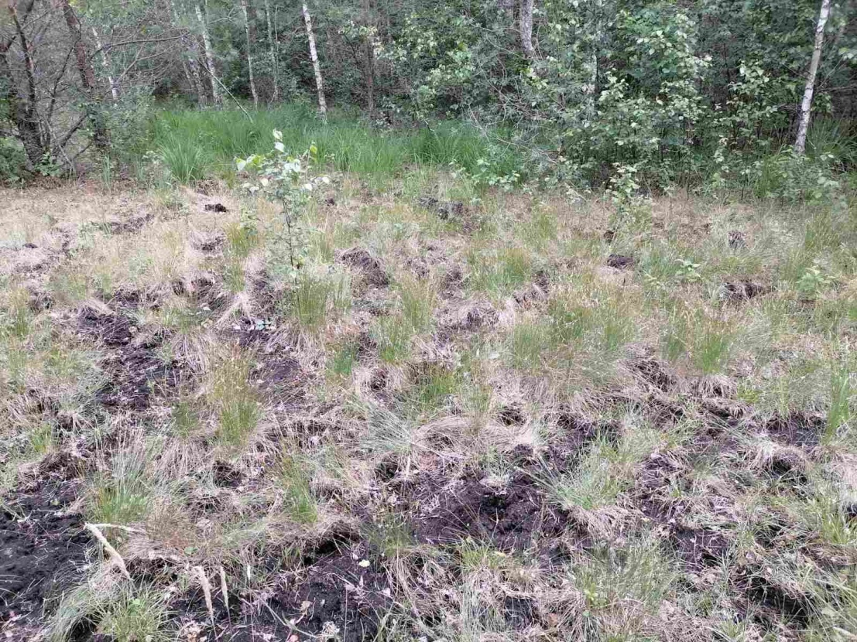

Картосхема
места произрастания дикорастущего растения
к паспорту места произрастания дикорастущего растения
от 7 апреля 2021 г. № 34

Пухонос альпийский (Baeothryon alpinum (L.) Egor.)
(название вида дикорастущего растения, включенного в Красную книгу Республики Беларусь)

УТВЕРЖДЕНО
Решение
Ивьевского районного исполнительного комитета
24.05.2021 № 313

ОХРАННОЕ ОБЯЗАТЕЛЬСТВО

7 апреля 2021 г. № 34
(дата регистрации)

Государственное лесохозяйственное учреждение «Ивьевский лесхоз»
(наименование юридического лица или фамилия и инициалы физического лица, в том числе индивидуального предпринимателя, которому переданы под охрану место произрастания дикорастущего растения)
Гродненская обл., Ивьевский р-н, г. Ивье, ул. Пионерская, 3
(местонахождение юридического лица и местожительство физического лица, в том числе индивидуального предпринимателя)
обеспечивает охрану места произрастания дикорастущего растения Пухонос альпийский (Baeothryon alpinum (L.) Egor.)
(название вида дикорастущего растения на русском или белорусском и латинском языках)
указанного в паспорте места произрастания дикорастущего растения от 7 апреля 2021 г. № 34.
(дата регистрации паспорта)
В этих целях государственное лесохозяйственное учреждение «Ивьевский лесхоз»
ОБЯЗАН:
1. Участвовать в обследованиях места обитания дикого животного (места произрастания дикорастущего растения) не реже 1 раза в 3 года
(периодичность обследования)
2. Своевременно информировать о всех обстоятельствах, наступление которых связано с обеспечением охраны места обитания дикого животного (места произрастания дикорастущего растения) Ивьевскую районную инспекцию природных ресурсов и охраны окружающей среды
(наименование территориального органа Минприроды)
3. В случае ухудшения состояния места произрастания дикорастущего растения осуществлять мероприятия по восстановлению места произрастания дикорастущего растения.
4. Обеспечивать соблюдение специального режима охраны и использования места произрастания дикорастущего растения.
В границах места произрастания запрещается:
проводить первичное залужение;
нарушать почвенный покров, за исключением подсева трав без перепашки или другого механического нарушения дернины с периодичностью не чаще, чем один раз в 10 лет, а также работ, проводимых с целью охраны леса и тушения пожаров;
использовать тяжелую технику с давлением, превышающим 0,3 кг на см почвы, при проведении полевых или иных работ;
создавать лесные культуры на не лесных землях;
допускать перевыпас сельскохозяйственных животных и образование скотопрогонных троп. Количество голов крупного рогатого скота не должно превышать нормы допустимой нагрузки на пастбища;
проводить гидротехническую мелиорацию земель и иные работы по регулированию водного режима земель (почв), поверхностных и грунтовых вод, кроме работ по восстановлению нарушенного режима;
осуществлять возведение зданий и сооружений.
В границах места произрастания требуется:
в местах массового отдыха – проводить рекреационное благоустройство территории, организацию и обустройство экологических троп и мест отдыха (видовых точек, пикниковых полян, малых архитектурных форм и другие) проводить с учетом мест произрастания видов, взятых под охрану.

УТВЕРЖДЕНО
Решение
Ивьевского районного исполнительного комитета
24.05.2021 № 313

ПАСПОРТ
места произрастания дикорастущего растения, относящегося
к видам, включенным в Красную книгу Республики Беларусь

7 апреля 2021 г. № 35
(дата регистрации)

Название вида дикорастущего растения: Пухонос альпийский (Baeothryon alpinum (L.) Egor.)
(на русском или белорусском и латинском языках)
Состояние популяции дикорастущего растения: встречается плотными группами и отдельными экземплярами на площади 4 га, общая численность ценопопуляции более 1000 экз., состояние хорошее
(численность; с указанием счетной единицы; площадь, занимаемая популяцией (кв.м, га), встречаемость - единичная, куртинная по всему участку; состояние - хорошее, удовлетворительное, неудовлетворительное)
Местонахождение места произрастания дикорастущего растения: Гродненская область, Ивьевский район, 1,7 км к юго-западу от деревни Лукашино, государственное лесохозяйственное учреждение «Ивьевский лесхоз», Ивьевское лесничество, квартал 147, выдела 1 и 3 (рассеяно на площади 4 га), в пределах заказника «Урочище Красное»
(область, район, направление и расстояние от ближайшего населенного пункта,
наименование лесхоза, лесничества, номер квартала и выдела, номер земельного участка, другие сведения)
Географические координаты места произрастания дикорастущего растения: 53°54'36.9"N 25°40'43.2"E
(в системе координат WGS 1984, в формате 00°00'00,0'')
Площадь места произрастания дикорастущего растения: 57,6 га
(гектаров, квадратных метров)
Описание границ места произрастания дикорастущего растения: в границах выдела
Описание места произрастания дикорастущего растения: зарастающая кустарником торфоразработка, на обнажениях торфа и среди разреженных осоково-злаковых сообществ

Тихомиров В.Н., зав. каф. ботаники
Белорусского государственного университета _
(фамилия, инициалы и должность лица, оформившего паспорт (подпись)
места произрастания дикорастущего растения)
11 июля 2020 г.
(дата оформления паспорта места
произрастания дикорастущего растения)

Общий вид (фотографии)
дикорастущего растения и места его произрастания
к паспорту места произрастания дикорастущего растения
от 7 апреля 2021 г. № 35
Пухонос альпийский (Baeothryon alpinum (L.) Egor.)
(название вида дикорастущего растения, включенного в Красную книгу Республики Беларусь)

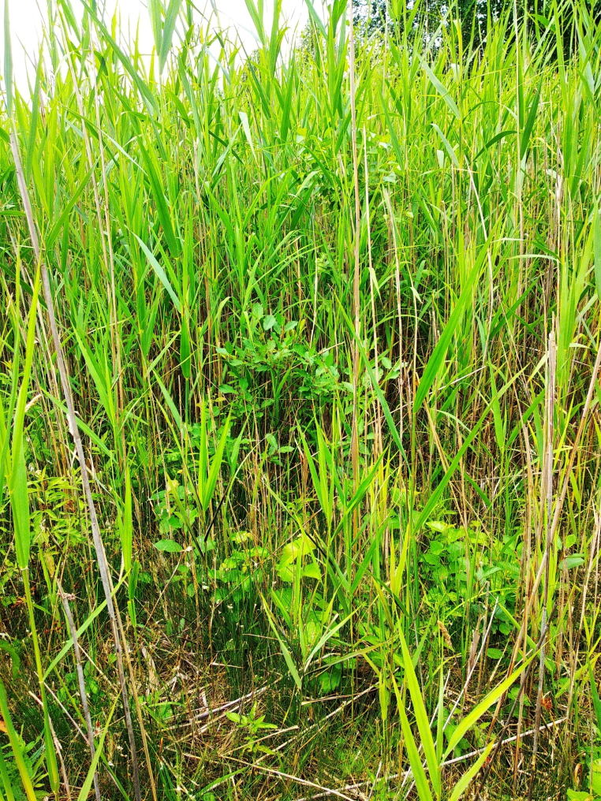

Картосхема
места произрастания дикорастущего растения
к паспорту места произрастания дикорастущего растения
от 7 апреля 2021 г. № 35

Пухонос альпийский (Baeothryon alpinum (L.) Egor.)
(название вида дикорастущего растения, включенного в Красную книгу Республики Беларусь)

УТВЕРЖДЕНО
Решение
Ивьевского районного исполнительного комитета
24.05.2021 № 313

ОХРАННОЕ ОБЯЗАТЕЛЬСТВО

7 апреля 2021 г. № 35
(дата регистрации)

Государственное лесохозяйственное учреждение «Ивьевский лесхоз»
(наименование юридического лица или фамилия и инициалы физического лица, в том числе индивидуального предпринимателя, которому переданы под охрану место произрастания дикорастущего растения)
Гродненская обл., Ивьевский р-н, г. Ивье, ул. Пионерская, 3
(местонахождение юридического лица и местожительство физического лица, в том числе индивидуального предпринимателя)
обеспечивает охрану места произрастания дикорастущего растения Пухонос альпийский (Baeothryon alpinum (L.) Egor.)
(название вида дикорастущего растения на русском или белорусском и латинском языках)
указанного в паспорте места произрастания дикорастущего растения от 7 апреля 2021 г. № 35.
(дата регистрации паспорта)
В этих целях государственное лесохозяйственное учреждение «Ивьевский лесхоз»
ОБЯЗАН:
1. Участвовать в обследованиях места обитания дикого животного (места произрастания дикорастущего растения) не реже 1 раза в 3 года
(периодичность обследования)
2. Своевременно информировать о всех обстоятельствах, наступление которых связано с обеспечением охраны места обитания дикого животного (места произрастания дикорастущего растения) Ивьевскую районную инспекцию природных ресурсов и охраны окружающей среды
(наименование территориального органа Минприроды)
3. В случае ухудшения состояния места произрастания дикорастущего растения осуществлять мероприятия по восстановлению места произрастания дикорастущего растения.
4. Обеспечивать соблюдение специального режима охраны и использования места произрастания дикорастущего растения.
В границах места произрастания запрещается:
проводить первичное залужение;
нарушать почвенный покров, за исключением подсева трав без перепашки или другого механического нарушения дернины с периодичностью не чаще, чем один раз в 10 лет, а также работ, проводимых с целью охраны леса и тушения пожаров;
использовать тяжелую технику с давлением, превышающим 0,3 кг на см почвы, при проведении полевых или иных работ;
создавать лесные культуры на не лесных землях;
допускать перевыпас сельскохозяйственных животных и образование скотопрогонных троп. Количество голов крупного рогатого скота не должно превышать нормы допустимой нагрузки на пастбища;
проводить гидротехническую мелиорацию земель и иные работы по регулированию водного режима земель (почв), поверхностных и грунтовых вод, кроме работ по восстановлению нарушенного режима;
осуществлять возведение зданий и сооружений.
В границах места произрастания требуется:
в местах массового отдыха – проводить рекреационное благоустройство территории, организацию и обустройство экологических троп и мест отдыха (видовых точек, пикниковых полян, малых архитектурных форм и другие) проводить с учетом мест произрастания видов, взятых под охрану.

УТВЕРЖДЕНО
Решение
Ивьевского районного исполнительного комитета
24.05.2021 №313

ПАСПОРТ
места произрастания дикорастущего растения, относящегося
к видам, включенным в Красную книгу Республики Беларусь

7 апреля 2021 г. № 36
(дата регистрации)

Название вида дикорастущего растения: Пухонос альпийский (Baeothryon alpinum (L.) Egor.)
(на русском или белорусском и латинском языках)
Состояние популяции дикорастущего растения: встречается плотными группами и отдельными экземплярами на площади 0,5 га, общая численность ценопопуляции более 1000 экз., состояние хорошее
(численность; с указанием счетной единицы; площадь, занимаемая популяцией (кв.м, га), встречаемость - единичная, куртинная по всему участку; состояние - хорошее, удовлетворительное, неудовлетворительное)
Местонахождение места произрастания дикорастущего растения: Гродненская область, Ивьевский район, 1,2 км к юго-западу от деревни Лукашино, государственное лесохозяйственное учреждение «Ивьевский лесхоз», Ивьевское лесничество, квартал 148, выдел 1 (рассеяно на площади 0,5 га), в пределах заказника «Урочище Красное»
(область, район, направление и расстояние от ближайшего населенного пункта, наименование лесхоза, лесничества, номер квартала и выдела, номер земельного участка, другие сведения)
Географические координаты места произрастания дикорастущего растения: 53°54'40.0"N 25°41'30.4"E
(в системе координат WGS 1984, в формате 00°00'00,0'')
Площадь места произрастания дикорастущего растения: 6,5 га
(гектаров, квадратных метров)
Описание границ места произрастания дикорастущего растения: в границах выдела
Описание места произрастания дикорастущего растения: зарастающая кустарником торфоразработка, на обнажениях торфа и среди разреженных осоково-злаковых сообществ

Мялик А. Н., научный сотрудник каф. ботаники
Белорусского государственного университета _
(фамилия, инициалы и должность лица, оформившего паспорт (подпись)
места произрастания дикорастущего растения)
11 июля 2020 г.
(дата оформления паспорта места
произрастания дикорастущего растения)

Общий вид (фотографии)
дикорастущего растения и места его произрастания
к паспорту места произрастания дикорастущего растения
от 7 апреля 2021 г. № 36

Пухонос альпийский (Baeothryon alpinum (L.) Egor.)
(название вида дикорастущего растения, включенного в Красную книгу Республики Беларусь)

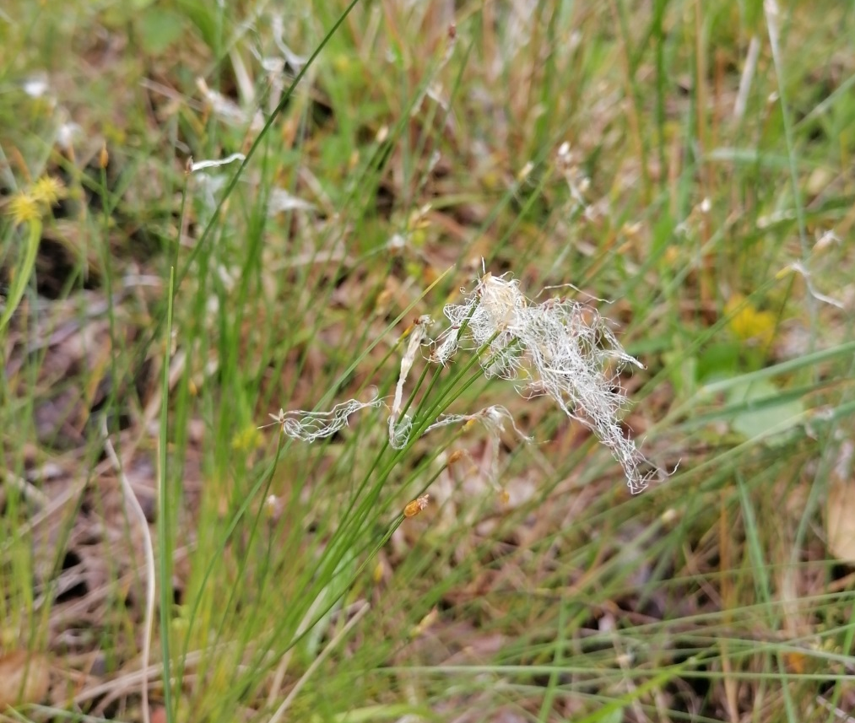

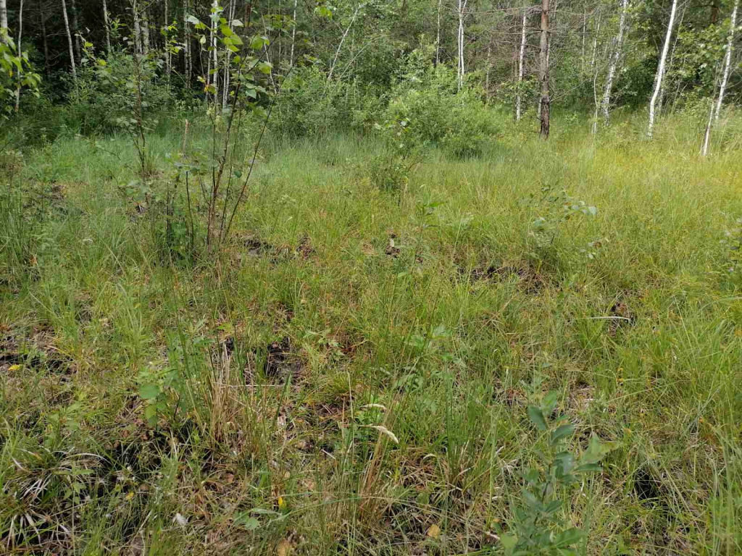

Картосхема
места произрастания дикорастущего растения
к паспорту места произрастания дикорастущего растения
от 7 апреля 2021 г. № 36

Пухонос альпийский (Baeothryon alpinum (L.) Egor.)
(название вида дикорастущего растения, включенного в Красную книгу Республики Беларусь)

УТВЕРЖДЕНО
Решение
Ивьевского районного исполнительного комитета
24.05.2021 №313

ОХРАННОЕ ОБЯЗАТЕЛЬСТВО

7 апреля 2021 г. № 36
(дата регистрации)

Государственное лесохозяйственное учреждение «Ивьевский лесхоз»
(наименование юридического лица или фамилия и инициалы физического лица, в том числе индивидуального предпринимателя, которому переданы под охрану место произрастания дикорастущего растения)
Гродненская обл., Ивьевский р-н, г. Ивье, ул. Пионерская, 3
(местонахождение юридического лица и местожительство физического лица, в том числе индивидуального предпринимателя)
обеспечивает охрану места произрастания дикорастущего растения Пухонос альпийский (Baeothryon alpinum (L.) Egor.)
(название вида дикорастущего растения на русском или белорусском и латинском языках)
указанного в паспорте места произрастания дикорастущего растения от 7 апреля 2021 г. № 36.
(дата регистрации паспорта)
В этих целях государственное лесохозяйственное учреждение «Ивьевский лесхоз»
ОБЯЗАН:
1. Участвовать в обследованиях места обитания дикого животного (места произрастания дикорастущего растения) не реже 1 раза в 3 года
(периодичность обследования)
2. Своевременно информировать о всех обстоятельствах, наступление которых связано с обеспечением охраны места обитания дикого животного (места произрастания дикорастущего растения) Ивьевскую районную инспекцию природных ресурсов и охраны окружающей среды
(наименование территориального органа Минприроды)
3. В случае ухудшения состояния места произрастания дикорастущего растения осуществлять мероприятия по восстановлению места произрастания дикорастущего растения.
4. Обеспечивать соблюдение специального режима охраны и использования места произрастания дикорастущего растения.
В границах места произрастания запрещается:
проводить первичное залужение;
нарушать почвенный покров, за исключением подсева трав без перепашки или другого механического нарушения дернины с периодичностью не чаще, чем один раз в 10 лет, а также работ, проводимых с целью охраны леса и тушения пожаров;
использовать тяжелую технику с давлением, превышающим 0,3 кг на см почвы, при проведении полевых или иных работ;
создавать лесные культуры на не лесных землях;
допускать перевыпас сельскохозяйственных животных и образование скотопрогонных троп. Количество голов крупного рогатого скота не должно превышать нормы допустимой нагрузки на пастбища;
проводить гидротехническую мелиорацию земель и иные работы по регулированию водного режима земель (почв), поверхностных и грунтовых вод, кроме работ по восстановлению нарушенного режима;
осуществлять возведение зданий и сооружений.
В границах места произрастания требуется:
в местах массового отдыха – проводить рекреационное благоустройство территории, организацию и обустройство экологических троп и мест отдыха (видовых точек, пикниковых полян, малых архитектурных форм и другие) проводить с учетом мест произрастания видов, взятых под охрану.

УТВЕРЖДЕНО
Решение
Ивьевского районного исполнительного комитета
24.05.2021 № 313

ПАСПОРТ
места произрастания дикорастущего растения, относящегося
к видам, включенным в Красную книгу Республики Беларусь

7 апреля 2021 г. № 37
(дата регистрации)

Название вида дикорастущего растения: Пухонос альпийский (Baeothryon alpinum (L.) Egor.)
(на русском или белорусском и латинском языках)
Состояние популяции дикорастущего растения: встречается плотными группами и отдельными экземплярами на площади 10 га, общая численность ценопопуляции более 1000 экз., состояние хорошее
(численность; с указанием счетной единицы; площадь, занимаемая популяцией (кв.м, га), встречаемость - единичная, куртинная по всему участку; состояние - хорошее, удовлетворительное, неудовлетворительное)
Местонахождение места произрастания дикорастущего растения: Гродненская область, Ивьевский район, 1,5 км к юго-западу от деревни Лукашино, государственное лесохозяйственное учреждение «Ивьевский лесхоз», Ивьевское лесничество, квартал 148, выдел 6 (рассеяно на площади 10 га), в пределах заказника «Урочище Красное»
(область, район, направление и расстояние от ближайшего населенного пункта, наименование лесхоза, лесничества, номер квартала и выдела, номер земельного участка, другие сведения)
Географические координаты места произрастания дикорастущего растения: 53°54'36.3"N 25°41'02.1"E
(в системе координат WGS 1984, в формате 00°00'00,0'')
Площадь места произрастания дикорастущего растения: 32,6 га
(гектаров, квадратных метров)
Описание границ места произрастания дикорастущего растения: в границах выдела
Описание места произрастания дикорастущего растения: зарастающая кустарником торфоразработка, на обнажениях торфа и среди разреженных осоково-злаковых сообществ

Тихомиров В.Н., зав. каф. ботаники
Белорусского государственного университета _
(фамилия, инициалы и должность лица, оформившего паспорт (подпись)
места произрастания дикорастущего растения)

11 июля 2020 г.
(дата оформления паспорта места произрастания дикорастущего растения)
Общий вид (фотографии)
дикорастущего растения и места его произрастания
к паспорту места произрастания дикорастущего растения
от 7 апреля 2021 г. № 37

Пухонос альпийский (Baeothryon alpinum (L.) Egor.)
(название вида дикорастущего растения, включенного в Красную книгу Республики Беларусь)

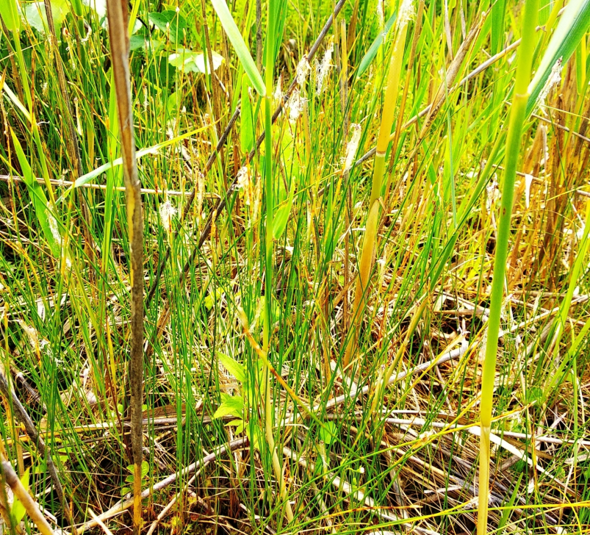

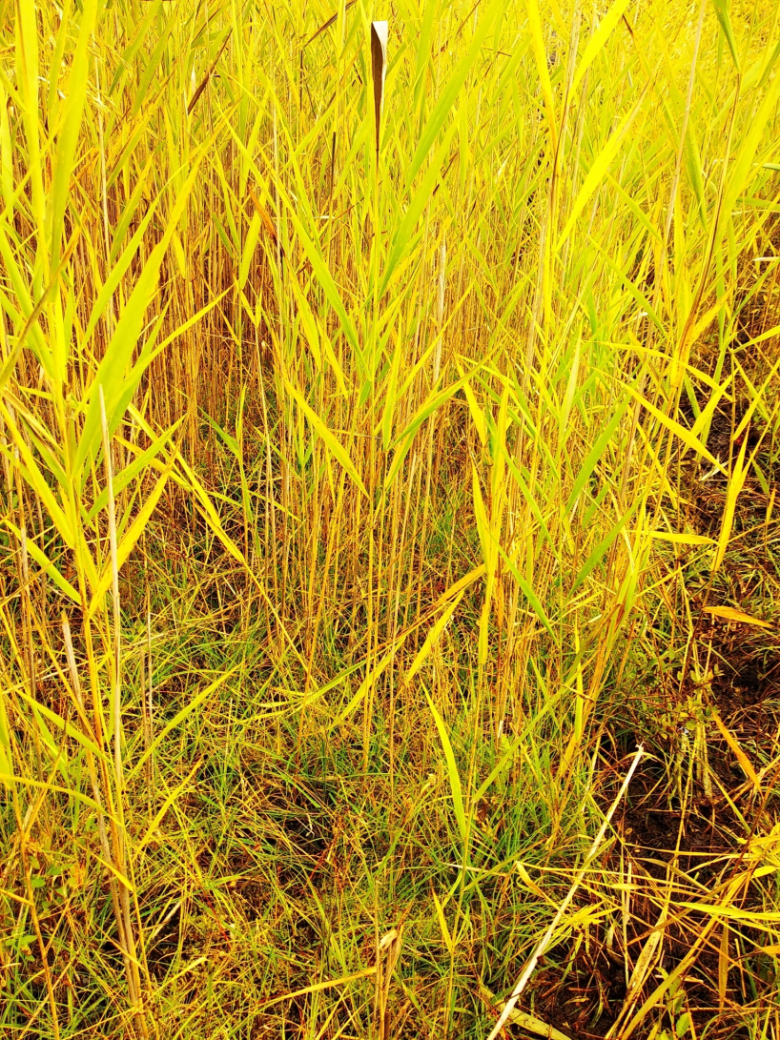

Картосхема
места произрастания дикорастущего растения
к паспорту места произрастания дикорастущего растения
от 7 апреля 2021 г. № 37

Пухонос альпийский (Baeothryon alpinum (L.) Egor.)
(название вида дикорастущего растения, включенного в Красную книгу Республики Беларусь)

УТВЕРЖДЕНО
Решение
Ивьевского районного исполнительного комитета
24.05.2021 № 313

ОХРАННОЕ ОБЯЗАТЕЛЬСТВО

7 апреля 2021 г. № 37
(дата регистрации)

Государственное лесохозяйственное учреждение «Ивьевский лесхоз»
(наименование юридического лица или фамилия и инициалы физического лица, в том числе индивидуального предпринимателя, которому переданы под охрану место произрастания дикорастущего растения)
Гродненская обл., Ивьевский р-н, г. Ивье, ул. Пионерская, 3
(местонахождение юридического лица и местожительство физического лица, в том числе индивидуального предпринимателя)
обеспечивает охрану места произрастания дикорастущего растения Пухонос альпийский (Baeothryon alpinum (L.) Egor.)
(название вида дикорастущего растения на русском или белорусском и латинском языках)
указанного в паспорте места произрастания дикорастущего растения от 7 апреля 2021 г. № 37.
(дата регистрации паспорта)
В этих целях государственное лесохозяйственное учреждение «Ивьевский лесхоз»
ОБЯЗАН:
1. Участвовать в обследованиях места обитания дикого животного (места произрастания дикорастущего растения) не реже 1 раза в 3 года
(периодичность обследования)
2. Своевременно информировать о всех обстоятельствах, наступление которых связано с обеспечением охраны места обитания дикого животного (места произрастания дикорастущего растения) Ивьевскую районную инспекцию природных ресурсов и охраны окружающей среды
(наименование территориального органа Минприроды)
3. В случае ухудшения состояния места произрастания дикорастущего растения осуществлять мероприятия по восстановлению места произрастания дикорастущего растения.
4. Обеспечивать соблюдение специального режима охраны и использования места произрастания дикорастущего растения.
В границах места произрастания запрещается:
проводить первичное залужение;
нарушать почвенный покров, за исключением подсева трав без перепашки или другого механического нарушения дернины с периодичностью не чаще, чем один раз в 10 лет, а также работ, проводимых с целью охраны леса и тушения пожаров;
использовать тяжелую технику с давлением, превышающим 0,3 кг на см почвы, при проведении полевых или иных работ;
создавать лесные культуры на не лесных землях;
допускать перевыпас сельскохозяйственных животных и образование скотопрогонных троп. Количество голов крупного рогатого скота не должно превышать нормы допустимой нагрузки на пастбища;
проводить гидротехническую мелиорацию земель и иные работы по регулированию водного режима земель (почв), поверхностных и грунтовых вод, кроме работ по восстановлению нарушенного режима;
осуществлять возведение зданий и сооружений.
В границах места произрастания требуется:
в местах массового отдыха – проводить рекреационное благоустройство территории, организацию и обустройство экологических троп и мест отдыха (видовых точек, пикниковых полян, малых архитектурных форм и другие) проводить с учетом мест произрастания видов, взятых под охрану.

УТВЕРЖДЕНО
Решение
Ивьевского районного исполнительного комитета
24.05.2021 № 313

ПАСПОРТ
места произрастания дикорастущего растения, относящегося
к видам, включенным в Красную книгу Республики Беларусь

7 апреля 2021 г. № 38
(дата регистрации)

Название вида дикорастущего растения: Пухонос альпийский (Baeothryon alpinum (L.) Egor.)
(на русском или белорусском и латинском языках)
Состояние популяции дикорастущего растения: встречается плотными группами и отдельными экземплярами на площади 8 га, общая численность ценопопуляции более 1000 экз., состояние хорошее
(численность; с указанием счетной единицы; площадь, занимаемая популяцией (кв.м, га), встречаемость - единичная, куртинная по всему участку; состояние - хорошее, удовлетворительное, неудовлетворительное)
Местонахождение места произрастания дикорастущего растения: Гродненская область, Ивьевский район, 1,1 км к югу от деревни Лукашино, государственное лесохозяйственное учреждение «Ивьевский лесхоз», Ивьевское лесничество, квартал 149, выдела 3 и 5, в пределах заказника «Урочище Красное»
(область, район, направление и расстояние от ближайшего населенного пункта, наименование лесхоза, лесничества, номер квартала и выдела, номер земельного участка, другие сведения)
Географические координаты места произрастания дикорастущего растения: 53°54'30.5"N 25°42'14.8"E
(в системе координат WGS 1984, в формате 00°00'00,0'')
Площадь места произрастания дикорастущего растения: 22,1 га
(гектаров, квадратных метров)
Описание границ места произрастания дикорастущего растения: в границах выделов
Описание места произрастания дикорастущего растения: зарастающая кустарником торфоразработка, на обнажениях торфа и среди разреженных осоково-злаковых сообществ

Мялик А. Н., научный сотрудник каф. ботаники
Белорусского государственного университета _
(фамилия, инициалы и должность лица, оформившего паспорт (подпись)
места произрастания дикорастущего растения)

11 июля 2020 г.
(дата оформления паспорта места
произрастания дикорастущего растения)
Общий вид (фотографии)
дикорастущего растения и места его произрастания
к паспорту места произрастания дикорастущего растения
от 7 апреля 2021 г. № 38

Пухонос альпийский (Baeothryon alpinum (L.) Egor.)
(название вида дикорастущего растения, включенного в Красную книгу Республики Беларусь)

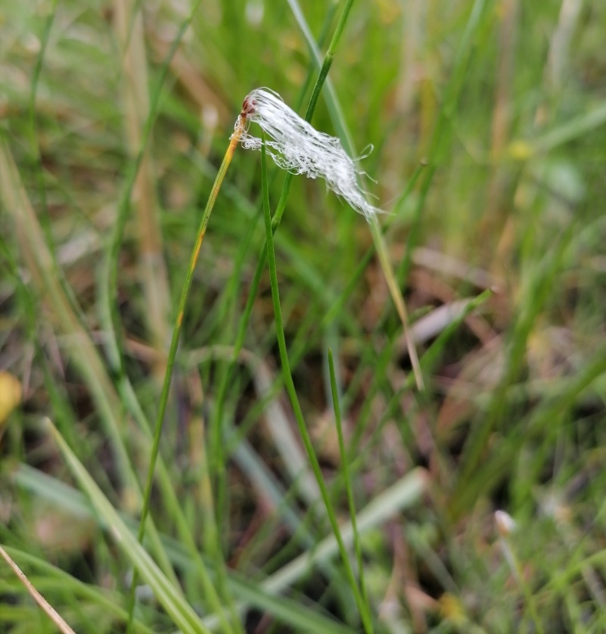

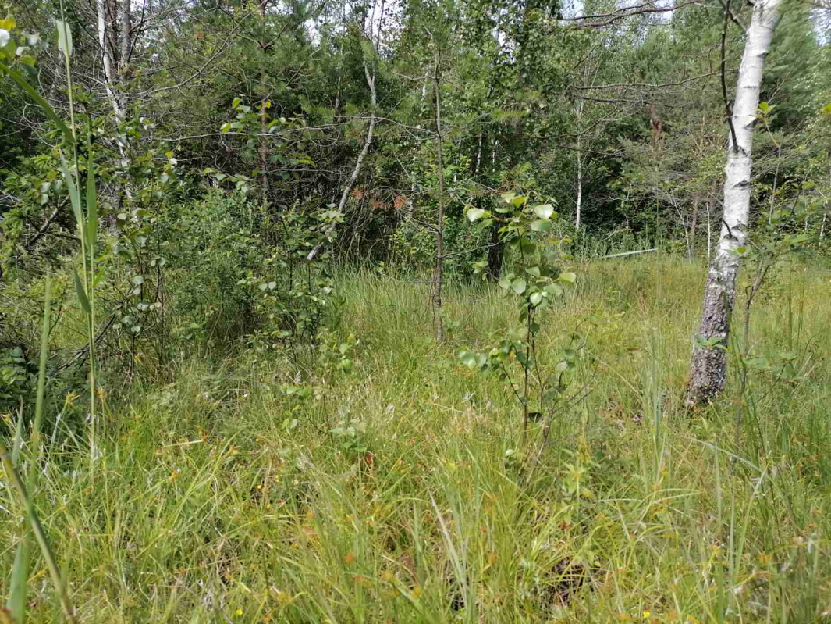

Картосхема
места произрастания дикорастущего растения
к паспорту места произрастания дикорастущего растения
от 7 апреля 2021 г. № 38

Пухонос альпийский (Baeothryon alpinum (L.) Egor.)
(название вида дикорастущего растения, включенного в Красную книгу Республики Беларусь)

УТВЕРЖДЕНО
Решение
Ивьевского районного исполнительного комитета
24.05.2021 № 313_

ОХРАННОЕ ОБЯЗАТЕЛЬСТВО

7 апреля 2021 г. № 38
(дата регистрации)

Государственное лесохозяйственное учреждение «Ивьевский лесхоз»
(наименование юридического лица или фамилия и инициалы физического лица, в том числе индивидуального предпринимателя, которому переданы под охрану место произрастания дикорастущего растения)
Гродненская обл., Ивьевский р-н, г. Ивье, ул. Пионерская, 3
(местонахождение юридического лица и местожительство физического лица, в том числе индивидуального предпринимателя)
обеспечивает охрану места произрастания дикорастущего растения Пухонос альпийский (Baeothryon alpinum (L.) Egor.)
(название вида дикорастущего растения на русском или белорусском и латинском языках)
указанного в паспорте места произрастания дикорастущего растения от 7 апреля 2021 г. № 38.
(дата регистрации паспорта)
В этих целях государственное лесохозяйственное учреждение «Ивьевский лесхоз»
ОБЯЗАН:
1. Участвовать в обследованиях места обитания дикого животного (места произрастания дикорастущего растения) не реже 1 раза в 3 года
(периодичность обследования)
2. Своевременно информировать о всех обстоятельствах, наступление которых связано с обеспечением охраны места обитания дикого животного (места произрастания дикорастущего растения) Ивьевскую районную инспекцию природных ресурсов и охраны окружающей среды
(наименование территориального органа Минприроды)
3. В случае ухудшения состояния места произрастания дикорастущего растения осуществлять мероприятия по восстановлению места произрастания дикорастущего растения.
4. Обеспечивать соблюдение специального режима охраны и использования места произрастания дикорастущего растения.
В границах места произрастания запрещается:
проводить первичное залужение;
нарушать почвенный покров, за исключением подсева трав без перепашки или другого механического нарушения дернины с периодичностью не чаще, чем один раз в 10 лет, а также работ, проводимых с целью охраны леса и тушения пожаров;
использовать тяжелую технику с давлением, превышающим 0,3 кг на см почвы, при проведении полевых или иных работ;
создавать лесные культуры на не лесных землях;
допускать перевыпас сельскохозяйственных животных и образование скотопрогонных троп. Количество голов крупного рогатого скота не должно превышать нормы допустимой нагрузки на пастбища;
проводить гидротехническую мелиорацию земель и иные работы по регулированию водного режима земель (почв), поверхностных и грунтовых вод, кроме работ по восстановлению нарушенного режима;
осуществлять возведение зданий и сооружений.
В границах места произрастания требуется:
в местах массового отдыха – проводить рекреационное благоустройство территории, организацию и обустройство экологических троп и мест отдыха (видовых точек, пикниковых полян, малых архитектурных форм и другие) проводить с учетом мест произрастания видов, взятых под охрану.

УТВЕРЖДЕНО
Решение
Ивьевского районного исполнительного комитета
24.05.2021 № 313

ПАСПОРТ
места произрастания дикорастущего растения, относящегося
к видам, включенным в Красную книгу Республики Беларусь

7 апреля 2021 г. № 39
(дата регистрации)

Название вида дикорастущего растения: Лук медвежий, или черемша (Allium ursinum L.)
(на русском или белорусском и латинском языках)
Состояние популяции дикорастущего растения: встречается отдельными экземплярами, куртинами и большими группами, общая численность ценопопуляции не менее 5000 растений, 4 субпопуляции площадью не менее 100 м² каждая, куртины и отдельные экземпляры общей площадью 1,2 га, состояние хорошее
(численность; с указанием счетной единицы; площадь, занимаемая популяцией (кв.м, га), встречаемость - единичная, куртинная по всему участку; состояние - хорошее, удовлетворительное, неудовлетворительное)
Местонахождение места произрастания дикорастущего растения: Гродненская область, Ивьевский район, 1,8 км к юго-востоку от деревни Залейки, государственное лесохозяйственное учреждение «Ивьевский лесхоз», Ивьевское лесничество, квартал 136, выдел 19, в пределах заказника «Раздоры»
(область, район, направление и расстояние от ближайшего населенного пункта, наименование лесхоза, лесничества, номер квартала и выдела, номер земельного участка, другие сведения)
Географические координаты места произрастания дикорастущего растения: 53°50'07.6"N 25°37'33.1"E
(в системе координат WGS 1984, в формате 00°00'00,0'')
Площадь места произрастания дикорастущего растения: 20,9 га
(гектаров, квадратных метров)
Описание границ места произрастания дикорастущего растения: в границах выдела
Описание места произрастания дикорастущего растения: дубрава кисличная

Тихомиров В. Н., зав. каф. ботаники
Белорусского государственного университета _
(фамилия, инициалы и должность лица, оформившего паспорт (подпись)
места произрастания дикорастущего растения)
25 мая 2020 г.
(дата оформления паспорта места
произрастания дикорастущего растения)

Общий вид (фотографии)
дикорастущего растения и места его произрастания
к паспорту места произрастания дикорастущего растения
от 7 апреля 2021 г. № 39

Лук медвежий, или черемша (Allium ursinum L.)
(название вида дикорастущего растения, включенного в Красную книгу Республики Беларусь)

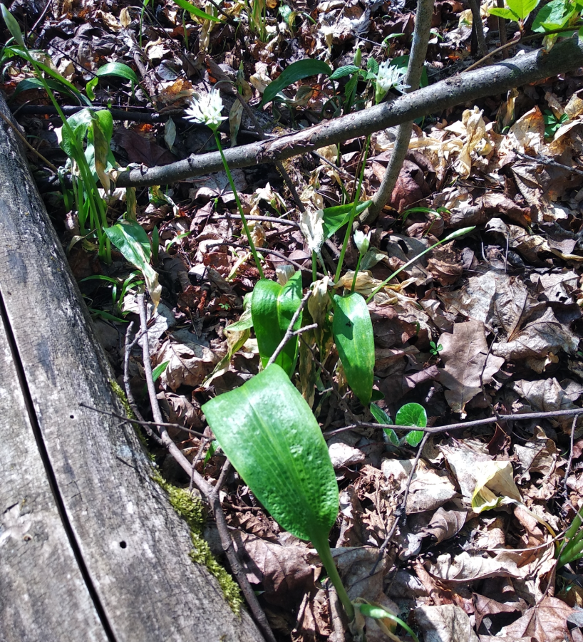

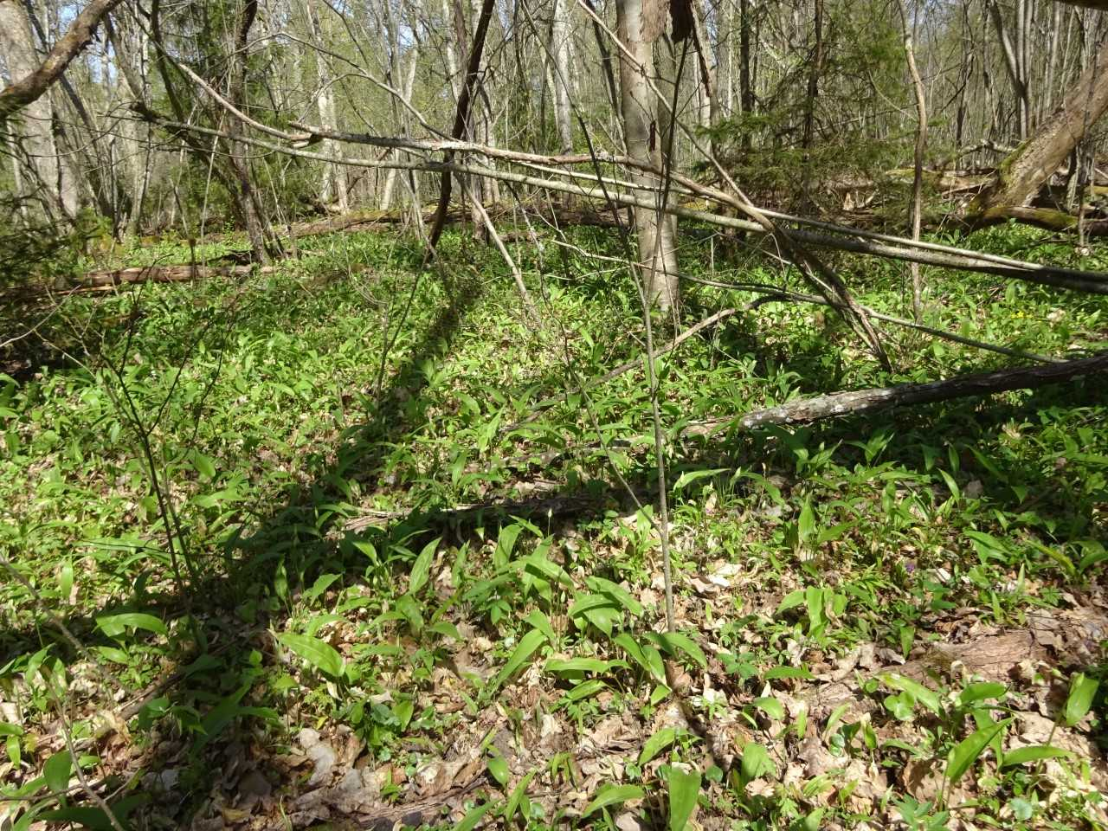
Картосхема
места произрастания дикорастущего растения
к паспорту места произрастания дикорастущего растения
от 7 апреля 2021 г. № 39

Лук медвежий, или черемша (Allium ursinum L.)
(название вида дикорастущего растения, включенного в Красную книгу Республики Беларусь)

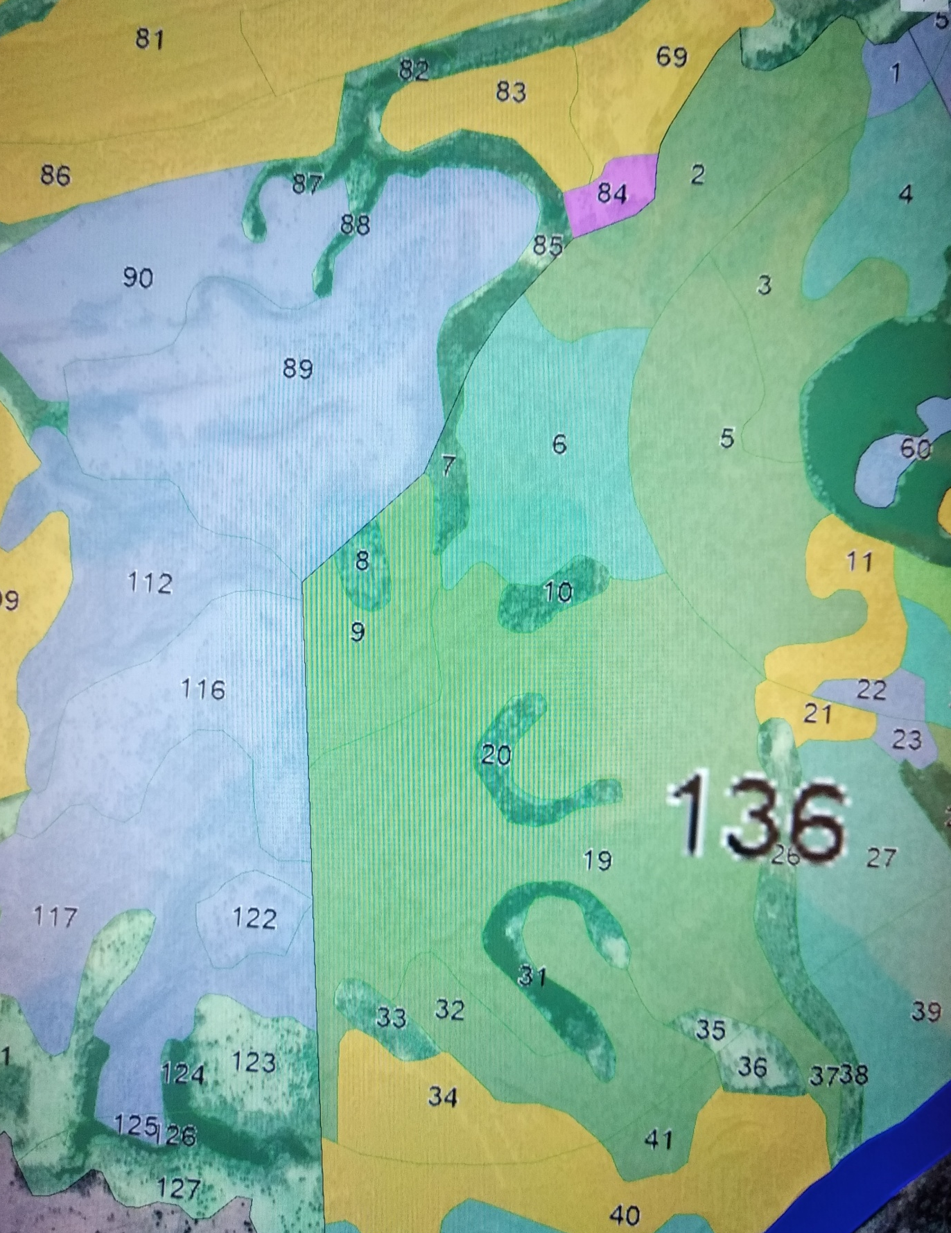

УТВЕРЖДЕНО
Решение
Ивьевского районного исполнительного комитета
24.05.2021 № 313

ОХРАННОЕ ОБЯЗАТЕЛЬСТВО

7 апреля 2021 г. № 39
(дата регистрации)

Государственное лесохозяйственное учреждение «Ивьевский лесхоз»
(наименование юридического лица или фамилия и инициалы физического лица, в том числе индивидуального предпринимателя, которому переданы под охрану место произрастания дикорастущего растения)
Гродненская обл., Ивьевский р-н, г. Ивье, ул. Пионерская, 3
(местонахождение юридического лица и местожительство физического лица, в том числе индивидуального предпринимателя)
обеспечивает охрану места произрастания дикорастущего растения Лук медвежий, или черемша (Allium ursinum L.)
(название вида дикорастущего растения на русском или белорусском и латинском языках)
указанного в паспорте места произрастания дикорастущего растения от 7 апреля 2021 г. № 39.
(дата регистрации паспорта)
В этих целях государственное лесохозяйственное учреждение «Ивьевский лесхоз»
ОБЯЗАН:
1. Участвовать в обследованиях места обитания дикого животного (места произрастания дикорастущего растения) не реже 1 раза в 3 года
(периодичность обследования)
2. Своевременно информировать о всех обстоятельствах, наступление которых связано с обеспечением охраны места обитания дикого животного (места произрастания дикорастущего растения) Ивьевскую районную инспекцию природных ресурсов и охраны окружающей среды
(наименование территориального органа Минприроды)
3. В случае ухудшения состояния места произрастания дикорастущего растения осуществлять мероприятия по восстановлению места произрастания дикорастущего растения.
4. Обеспечивать соблюдение специального режима охраны и использования места произрастания дикорастущего растения.
В границах места произрастания запрещается:
проводить сплошные и постепенные рубки главного пользования, рубки обновления и формирования (переформирования);
допускать уменьшение сомкнутости полога древостоя менее 0,7;
допускать увеличение совокупного проективного покрытия подроста и подлеска более 40 процентов;
проводить сжигание порубочных остатков древесины, за исключением случаев сжигания порубочных остатков в очагах вредителей и болезней лесов;
использовать машины на гусеничном ходу, устраивать склады лесоматериалов, места заправки и стоянки техники;
нарушать целостность подстилки и живого напочвенного покрова, проводить обработку и нарушать целостность почвы, за исключением работ, проводимых с целью охраны леса и тушения пожаров, а также научно обоснованных работ по сохранению и расселению вида;
проводить гидротехническую мелиорацию земель и иные работы по регулированию водного режима земель (почв), поверхностных и грунтовых вод, кроме работ по восстановлению нарушенного режима;
осуществлять возведение зданий и сооружений.
В границах места произрастания требуется:
проводить разработку лесосек в осенне-зимний период с устойчивым снежным покровом;
проводить мероприятия, направленные на снижение проективного покрытия кустарников: проективное покрытие кустарников в местах произрастания не должно превышать 40 процентов.

